Столичные водоёмы под контролем профессионалов
В столице установилась жаркая погода. Москвичи и гости столицы уже могут в полной мере насладиться ярким солнцем. Все стремятся выехать на природу и отдохнуть у водоемов. Безусловно, наиболее актуальным и значимым становится вопрос обеспечения безопасности. Государственной инспекцией по маломерным судам проводится комплексная профилактическая работа, а также ряд практических мероприятий по обеспечению контроля безопасности водной акватории столицы. Непрерывная работа ведется ежедневно, а сменяющиеся сезоны лишь расставляют в ней акценты. Летом особенно возрастает риск возникновения происшествий: у детей начинаются каникулы, все стремятся выехать на природу, к водоемам. Для того, чтобы избежать несчастных случаев, сотрудниками МЧС ведется круглогодичная профилактическая работа. В текущем году по заверениям синоптиков наступившее лето 2019 года будет достаточно жарким, а это значит, что самое время в полной мере продемонстрировать, как в столице организована работа Государственной инспекции по маломерным судам.
Этим летом в Москве открылось 108 благоустроенных зон отдыха у воды и только в восьми из них разрешено купаться, остальные зоны предназначены для отдыха в прибрежной зоне и маломерной навигации. Обеспечивать безопасность на воде будут порядка 500 сотрудников ГУ МЧС России, спасателей и добровольцев. Телефоны вызова экстренных служб можно найти на информационных щитах на пляжах
О комплексной работе, проводимой инспекторами ГИМС, журналисты смогли узнать в ходе пресс-тура по теме: «Безопасный летний купальный сезон».
Пляжи Серебряного Бора оборудованы всеми обязательными элементами безопасности. Однако именно тут сосредоточено большое количество оборудованных пикниковых точек в соседстве с городским пляжем, и такое соседство подразумевает особое внимание за отдыхающими. Ежедневно инспекторами ГИМС проводятся разъяснительные беседы об основных правилах безопасного поведения на воду, при этом все сотрудники находятся в постоянной готовности оказать помощь на воде.
В ходе пресс-мероприятия для журналистов было проведено демонстрационное учение. На первом этапе были отработаны способы спасения на воде. По легенде, посреди озера перевернулась лодка, в которой находились два человека. Один из них был без спасательного жилета. К месту происшествия незамедлительно выдвинулись два экипажа – катер и гидроцикл со спасательным платом. С катера был подан спасательный круг тому человеку, который находился в жилете. В этот же момент происходило спасение с гидроцикла. Два спасателя достали из воды человека, погрузили на спасательные сани и направили к берегу. На втором этапе происходило тушение возгорания на маломерном судне. Ликвидация очага происходила с применением двух катеров Государственной инспекции по маломерным судам. Первый – это катер «Лаки», который оборудован статичным пожарно-техническим снаряжением. Второй оснащен мобильной пожарной мотопомпой, которая скидывается за борт и подает воду для тушения возгорания. Заключительным этапом демонстрационных учений стал показ задержания нарушителя на маломерном судне двумя катерами ГИМС.
Начальник отдела безопасности людей на водных объектах ГУ МЧС России по г. Москве Александр Гоков рассказал о том, как осуществляется мониторинг обстановки с применением беспилотных летательных аппаратов: «Благодаря тому, что сигнал с беспилотника о нарушениях, например, опасном маневрировании или нештатной ситуации сразу попадает на планшеты спасателям и в дежурную часть, патрульный катер ГИМС оперативно приходит на место!»
Четвертый год наряду с сотрудниками ГИМС на пляжную вахту заступают собаки-спасатели. Каждая собака обучена поисково-спасательными навыкам и имеет специальную кинологическую книжку. Узнать четвероногих волонтеров можно по ярко-оранжевому жилету с надписью «Служба спасения на воде». Собаки породы Ньюфаундленд обладают перепонками между пальцами, большой объем легких позволяет им подолгу находиться в воде, а благодаря физической развитости они способны вытащить из воды взрослого человека. Несмотря на грозный вид, они одни из самых добродушных пород.
«Собака идет в воду только по команде своего инструктора. Более того все собаки-спасатели обучены подобравшись к попавшему в беду человеку обплыть его вокруг. Как только тонущий ухватится либо за хвост, либо за жилет собака отбуксирует его на берег», - комментирует специалист волонтерской организации МКОО «Сотер» Елена Богданова.
За этими, казалось бы, простыми действиями стоят месяцы тренировок. Собаки-спасатели выходят на патрулирование береговой линии только 3 месяца в году, все остальное время посвящается тренировкам
«Собаки-спасатели волонтерской организации МКОО «Сотер» привлекаются в особо опасный период в местах наибольшего скопления людей» - отметил Александр Гоков.
Кроме того, Александр Витальевич добавил, что высокий уровень безопасности водоемов столицы – это комплексные усилия целого ряда министерств и ведомств. И все они нацелены на самое главное – сохранение жизни и здоровья москвичей и гостей столицы.
В завершении пресс-мероприятия инспектора не только рассказали, но и дали журналистам возможность принять личное участие в инспектировании водной акватории по соблюдению правил пользования маломерными судами. Совместно с представителями СМИ на катерах ГИМС был пройден один из патрульных маршрутов, охватывающий акваторию охранной зоны Серебряный Бор.
15 июня Государственной инспекции по маломерным судам исполняется 35 лет. За годы существования главными задачами ГИМС остаются обеспечение безопасности людей на воде, освидетельствование маломерных судов, надзор за базами стоянок для маломерных судов, пляжами, переправами, а также охрана не только жизни людей, но и окружающей среды. За прошедшие 35 лет в столице было спасено более 10 тысяч человек, аттестовано порядка 150 тысяч судоводителей, выдано более 12000 протоколов!
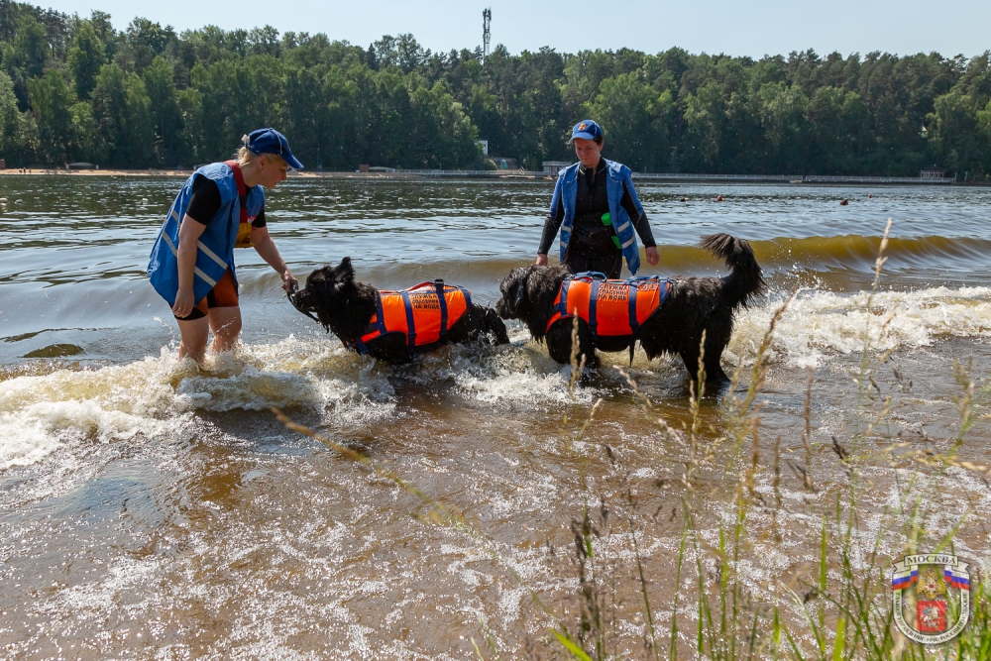
Пресс-служба Управления по СВАО ГУ МЧС России по г.Москве

